**Informe de responsabilidades**

|  |  |  |  |
| --- | --- | --- | --- |
| **Nombre del componente desarrollado (clase , métodos o funciones)** | **Descripción breve de dicho componente** | **Porcentaje de complejidad respecto al desarrollo global** | **Desarrollador principal (nombre de sólo una persona)** |
| Clase Juego | Controlador central del juego: organiza la escena, inicia niveles, reproduce sonidos, maneja HUD, cronómetros y detecta eventos globales. | 30% | Juan Fernando Henao |
| Clase Enemigo | Hereda de Personaje. Representa enemigos que le quitan vida a Goku. | 15% | Samuel Zuleta |
| Clase Obstaculo | Clase base para objetos estáticos o móviles que afectan a Goku (por ejemplo, rocas, disparos). | 5% | Samuel Zuleta |
| Clase Personaje | Clase base para personajes jugables o enemigos. | 15% | Samuel Zuleta |
| Clase Proyectil | Representa disparos. Puede dañar enemigos o interactuar con otros objetos. | 10% | Juan Fernando Henao |
| Clase Roca | Hereda de Obstaculo. Objeto que cae desde arriba y hace daño a Goku al colisionar. | 5% | Juan Fernando Henao |
| Clase Goku | Hereda de Personaje. Representa al jugador principal. Implementa movimiento, salto y física básica. | 15% | Samuel Zuleta |
| MainWindow | Responsable de mostrar el menú principal, manejar los botones Iniciar, Salir y abrir la ventana de juego. | 5% | Juan Fernando Henao |

**Tabla resumen**

|  |  |  |
| --- | --- | --- |
| **Nombre del integrante**  **(Una fila por integrante del equipo)** | **Nombre de todos los componentes desarrollados** | **Porcentaje total desarrollado**  **(la suma de los ítems es 100)** |
| Juan Fernando Henao | Clase Juego, clase proyectil, clase rocan mainwindow | 50% |
| Samuel Zuleta | Clase Enemigo, clase obstaculo, clase personaje, clase goku | 50% |
|  | Total | 100% |

Firma autógrafa del integrante 1: 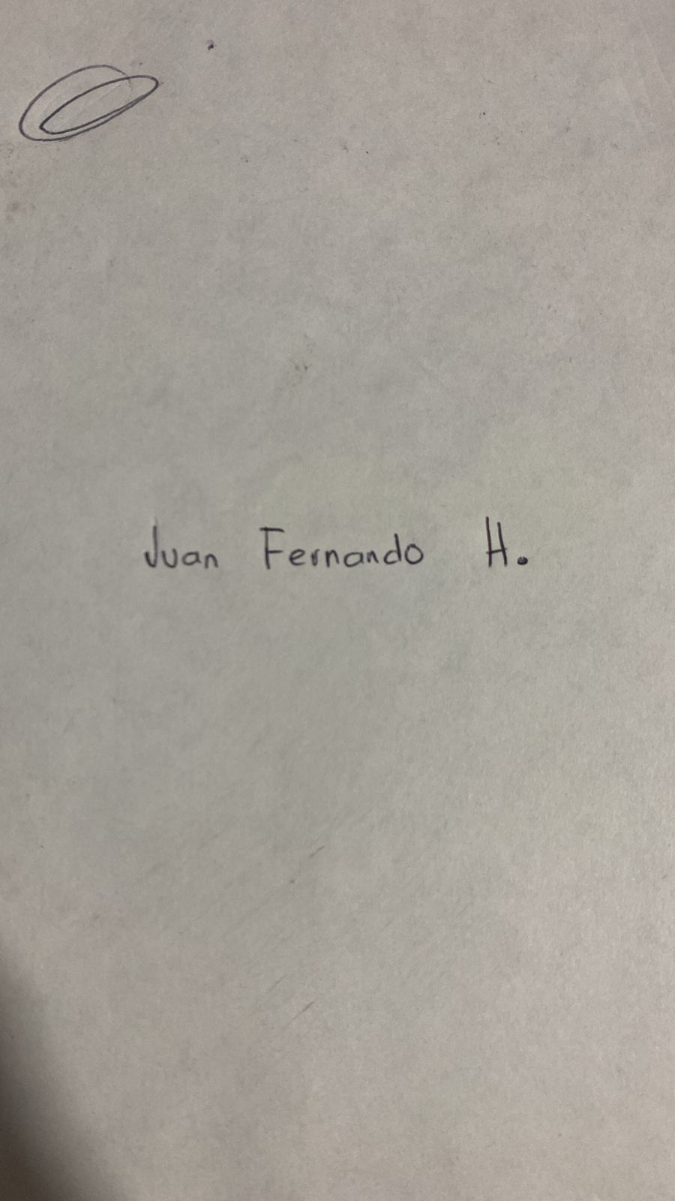 Firma autógrafa del integrante 2: 